**ارزیابی ژئوشیمیایی سنگ های منشا احتمالی و مدل سازی یک بعدی سیستم هیدروکربنی در یکی از چاه های ناحیه فارس ساحلی با استفاده از نرم افزار Open Flow**

**علی سلیمانی*1، احسان ده یادگاری2، محبوبه حسینی برزی3، مهراب رشیدی4، محمد حسن جزایری4**

1-کارشناسی ارشد زمین شناسی نفت، گروه حوضه های رسوبی نفت، دانشکده علوم زمین، دانشگاه شهید بهشتی

( ali1997solymani@gmail.com)

2-استادیار، گروه حوضه های رسوبی نفت، دانشکده علوم زمین، دانشگاه شهید بهشتی

3-دانشیار، گروه حوضه های رسوبی نفت، دانشکده علوم زمین، دانشگاه شهید بهشتی

4-مدیریت اکتشاف شرکت ملی نفت ایران

**چکیده:**

با توجه به اهمیت شناخت سیستم نفتی در منطقه فارس ساحلی و رفع برخی مشکلات به‌ویژه در مخازن گازی، مدل‌ سیستم نفتی یک‌بعدی در این منطقه با داده‌های موجود در یکی از چاه ها و با استفاده از نرم افزار Open Flow ساخته شد. با ترسیم نمودارهای ژئوشیمیایی، سازندهای سورمه و نیریز دارای پتانسیل زایش هیدروکربن ضعیف بوده و سازندهای کژدمی، پابده، گورپی و بخش شیل لافان از پتانسیل زایش هیدروکربن متوسط برخوردار بود. همچنین سازند پابده و بخش شیل لافان حاوی کروژن­های نوع III و IV و سازندهای سورمه و گورپی حاوی کروژن نوع IV و سازند کژدمی حاوی کروژن نوع II و III می­باشد. در نهایت با استفاده از مقادیر Tmax، سازندهای پابده، گورپی، شیل لافان، کژدمی، سورمه و نیریز در این چاه به لحاظ بلوغ حرارتی در ناحیه نابالغ قرار گرفته و شرایط سنگ منشا را ندارند. با بررسی ژئوشیمیایی سازند سرچاهان در نواحی همجوار، مشخص شد که این سازند شرایط سنگ منشا را دارد و بنابراین اطلاعات این سازند به عنوان سنگ منشا موثر در نرم افزار وارد شد. بر اساس نتایج مدل سازی یک بعدی، در حال حاضر، سازند سرچاهان در چاه A در پنجره تولید نفت قرار دارد. تبدیل مواد آلی به هیدروکربن در این سازند از حدود 140 میلیون سال قبل شروع شده و در حال حاضر نرخ تبدیل مواد آلی به هیدروکربن بیش از 90 درصد می­باشد. میزان هیدروکربن­های مایع(C6+) و گازی (C1-C5) خارج شده از سازند سرچاهان تاکنون در محل چاه A به ترتیب به حدود kg/m23670 و kg/m21410 رسیده است.

**کلید واژه ها: مدل سازی یک بعدی-ژئوشیمی آلی-سنگ منشا-زایش هیدروکربن -سازند سرچاهان-فارس ساحلی**

**Geochemical evaluation of possible source rocks and one-dimensional modeling of the hydrocarbon system in one of the wells of the coastal Fars area using Open Flow software**

**Abstract**

According to importance of petroleum system identification in the coastal Fars region and solving some problems, especially in the gas reservoirs, 1-D petroleum system models in this region have been constructed with the data available in one of the wells by using Open Flow software. By plotting the geochemical diagrams, Surmeh and Neyriz formations have poor hydrocarbon generation potential, and Kazhdumi, Pabdeh, Gurpi and Laffan Shale formations have fair hydrocarbon generation potential. Also, the Pabdeh and Laffan shale formation contain type III and IV kerogens, Surmeh and Gurpi formations contain type IV kerogen, and Kazhdumi formation contains type II and III kerogen. Finally, by using Tmax values, the Pabdeh, Gurpi, Laffan Shale, Kazhdumi, Surmeh and Neyriz formations in this well are in the immature zone in terms of thermal maturity and do not meet the source rock conditions. By geochemical evaluations of the Sarchahan formation in the adjacent areas, it was found that this formation has the source rock conditions and its information was input into the software as an effective source rock. Based on the output results of 1-D modeling, currently, Sarchahan formation in well A is in the oil window. The transformation of organic materials into hydrocarbons in this formation started about 140 million years ago, and currently the transformation ratio is more than 90%. The amount of liquid (C6+) and gaseous (C1-C5) hydrocarbons expulsed from the Sarchahan formation has reached about 23,670 kg/m2 and 21,410 kg/m2, respectively.

**Keywords:** **1-D modeling-organic geochemistry-source rock-hydrocarbon generation-Sarchahan Formation- coastal Fars**

**مقدمه**

در طبیعت هیدروکربن تولید شده توسط موادآلی در سنگ منشا از طریق معابر به سمت سنگ مخزن حرکت و در سنگ مخزن ذخیره می­شوند برای درک بهتر فرآیندهای تولید و مهاجرت هیدروکربن، مدل سازی سیستم های نفتی باید مورد بررسی قرار گیرد((magoon,1994. این فرآیند مدل سازی نیازمند مشخصات سنگ های منشا، مطالعه انواع سیستم های نفتی و رابطه بین آنها، تله های نفت و گاز و مطالعه اهداف اکتشافی (Prospect) است .مدل سازی یک بعدی امروزه به عنوان یک روش محاسباتی بر پایه داده های اندازه گیری شده با هدف ارزیابی غیر مستقیم میزان بلوغ سنگ های منشا و تعیین پنجره های نفت وگاز زایی مطرح می باشد. مدل­سازی سیستم هیدروکربنی به عنوان یک ابزار قدرتمند در اکتشاف هیدروکربن مانند یک موتور محرک پویا با استفاده از مطالعات ناحیه­ای و با انجام شبیه سازی فرآیندهای درون زمین، می­تواند در اکتشاف سری تله­های اکتشافی و اهداف اکتشافی کمک شایانی نمایدمنطقه مورد مطالعه در این پژوهش بخشی از ناحیه فارس ساحلی از زون زاگرس می باشد، از نگاه جغرافیایی، پهنه فارس به دو بخش فارس داخلی و فارس بیرونی تقسیم می­شود. فارس بیرونی به دو زیر پهنه کوچک­تر به نام فارس ساحلی و فارس به تقریب ساحلی تقسیم می­شود (شکل1). بسیاری از زمین­شناسان، فارس را گستره واقع در میان دو گسل کازرون در باختر و گسل میناب در خاور می­دانند (آقانباتی، 1383). ولی (مطیعی، 1374) ویژگی­های زمین­شناسی بخش خاوری فارس را متفاوت می­داند و به آن پس خشکی بندر عباس نام داده است. بدین سان مرز باختری پهنه فارس با زون گسلی کازرون بسته می­شود و مرز خاوری آن خطی فرضی است که از حوالی بندر نخیلو آغاز و نزدیک کوه فینو، شمال بندرعباس تا راندگی اصلی زاگرس ادامه می یابد. مرز شمالی فارس، زون راندگی­ها و مرز جنوبی آن، خط ساحلی خلیج فارس است (آقانباتی، 1383).

**روش** **مطالعه**

به منظور مدل سازی سیستم هیدروکربنی می بایست پتانسیل هیدروکربن زایی سنگ منشا های احتمالی منطقه ارزیابی ژئوشیمیاییقرار گیرد. روش های مختلفی جهت ارزیابی ژئوشیمیایی سنگ منشا وجود دارد که پیرولیز راک ایول یکی از متداول ترین آنها می باشد که سریع و کم هزینه بوده و می تواند اطلاعات بسیار ارزشمندی در خصوص پتانسیل هیدروکربن زایی، نوع هیدروکرن تولیدی یا نوع کروژن و میزان بلوغ حرارتی سنگ منشا در اختیار ژئوشیمیدان ها قرار دهد Harry Dembicki) 2016). داده­های ژئوشیمیایی مربوط به سنگ­های منشأ شامل میزان مواد آلی (TOC)، اندیس هیدروژن (HI) وکینتیک از مهم­ترین ورودی­های مدلسازی می باشد که بعد از ساخت مدل زمین­شناسی، لازم است وارد نرم افزار گردد. بعد از ارزیابی ژوشیمایی سنگ های منشا در منطقه برای مدل سازی فرآیندهای زمین شناسی در مطالعات یک بعدی، می­توان با استفاده از داده های زمین­شناسی یک چاه، تاریخچه تدفین و بلوغ در آن چاه و کل میدان را شبیه­سازی کرد. . اولین قدم در مدل­سازی حوضه، ایجاد یک مدل تصویری از تاریخچه زمین­شناسی چاه یا محدوده مورد مطالعه می باشد که در آن یک توالی از رخداد­ها و یا لایه­های زمین­شناسی مانند رسوب­گذاری، وقفه و فرسایش در محدوده زمانی مشخص (برحسب میلیون سال قبل) تعریف می­گردد.برای شبیه­سازی حوضه رسوبی باید پارامتر­های زیر برای هر رخداد یا لایه زمین­شناسی تعریف شود:1-رفتار فیزیکی و حرارتی هر لایه (ضخامت اصلی و ضخامت کنونی، سنگ­شناسی هرسازند، تخلخل کنونی، سیمانی­شدن، شکستگی­ها وگسل­ها ).2-شرایط مرزی فیزیکی و حرارتی سازند­های رسوبی (عمق دریا در حال و گذشته، دمای مربوط به مرز آب -رسوب در زمان رسوب­گذاری، جریان حرارتی حال و گذشته)3-اطلاعات مربوط به موادآلی موجود در رسوبات در حال حاضر و گذشته نظیر کمیت و کیفیت مواد آلی. 4-داده­های مورد نیاز جهت کالیبراسیون چاه­های کلیدی شامل داده های اندازه­گیری شده معرف­های بلوغ حرارتی در چاه A سازندهای آغاجاری، میشان، گچساران، آسماری، پابده، گورپی، سروک، کژدمی، داریان، گدوان، فهلیان، هیث، نیریز، دشتک، کنگان، دالان حفاری­شده و با رسیدن به عمق 4910 متری در سازند دالان پایینی به سن پرمین خاتمه یافته است(شکل1). برای دستیابی به نتایج دقیق­تر در مدل­سازی، با قرار­دادن لایه­های فرضی، چاه تا رأس پی­سنگ امتداد داده شد. از سوی دیگر جهت مدل­سازی دقیق­تر، قسمتی از سازند آغاجاری که دچار فرسایش شده بود، فرآیند بازسازی آن مطابق به گزارشات فنی مدیریت اکتشاف صورت پذیرفت.

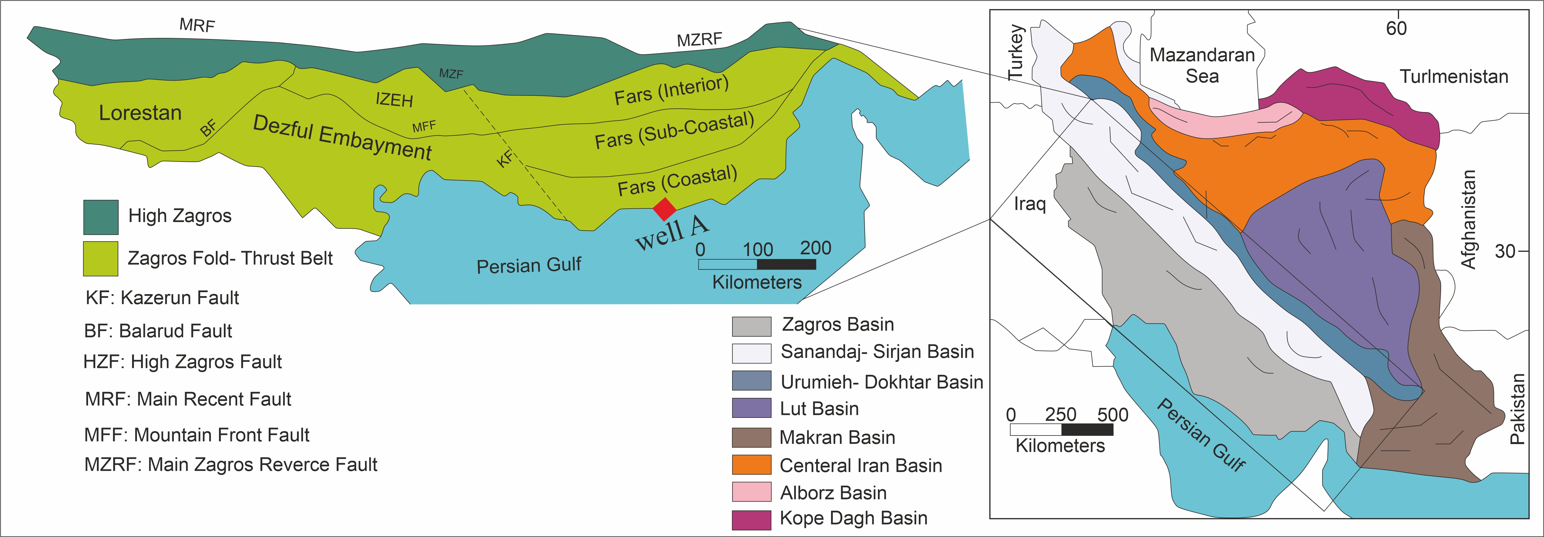

شکل 1: محدوده مورد مطالعه در منطقه فارس.

**بحث و نتیجه گیری**

جهت ارزیابی ژئوشیمیایی سازندهای منشا در ناحیه مورد مطالعه از داده های پیرولیز راک ایول چاهA استفاده شد (شکل1). این داده ها شامل 14 نمونه خرده حفاری بوده.اولین و مهم­ترین گام برای یک مطالعه ژئوشیمیایی اطمینان از عدم آلودگی نمونه های خرده حفاری است. وجود آلودگی و یا آغشتگی­های هیدروکربنی در نمونه های مورد مطالعه، برروی نتایج حاصل از پیرولیز تاثیر مستقیم گذاشته و آنان را تحت الشعاع خود قرار می­دهد یکی از روش های تعیین عدم آلودگی در نمونه­های مورد مطالعه، استفاده از نمودار S1 در برابرTOC است. در این روش نمونه­های حاوی هیدروکربن های برجا و نابرجا شناسایی وتفکیک می شوند. همان گونه که در شکل2مشاهده می شود، تمامی نمونه­های مورد مطالعه در زیر خط شاخص قرار گرفته که بیانگر عدم حضور هیدروکربن های نابرجا (آغشتگی یا آلودگی) در نمونه­ها است. بر این اساس می توان ادامه تفاسیر ژئوشیمیایی را بر مبنای این نمونه ها انجام داد. از نمودار تغییرات پارامتر ترکیبی (S1+S2) در برابر مقدار TOC جهت ارزیابی کمیت مواد آلی در نمونه های مورد نظر استفاده می شود. ترسیم نمودار مذکور برای نمونه های مورد مطالعه نشان می دهد (شکل2ج) که در حال حاضردرچاه A، سازندهای سورمه و نیریز دارای پتانسیل زایش هیدروکربن ضعیف بوده و سازندهای کژدمی، پابده، گورپی و بخش لافان از پتانسیل زایش هیدروکربن متوسط برخوردار می-باشد. مهم­ترین روش جهت ارزیابی کیفیت مواد آلی با استفاده از پارامترهای راک-ایول، ترسیم نمودار HI در برابر OI و یا نمودار معادل ون کرولن است (شکل2د). مقادیر شاخص هیدروژن در نمونه های آنالیز شده نشان می­دهد که در چاه A، سازند پابده و بخش لافان حاوی کروژن­های نوع III و IV و سازندهای سورمه و گورپی حاوی کروژن نوع IV و سازند کژدمی حاوی کروژن نوع II و III می­باشد. از نمودار مقادیر HI در برابر Tmax(شکل2ه)می توان میزان بلوغ حرارتی و نوع کروژن های موجود در نمونه را تعیین کرد. بر اساس این نمودار، سازندهای پابده و گورپی و شیل لافان در چاه A به لحاظ بلوغ حرارتی در ناحیه نابالغ قرار گرفته و حاوی کروژن های نوع IV و سازندهای کژدمی وسورمه و نیریز در این چاه به لحاظ بلوغ حرارتی در ناحیه نابالغ قرار گرفته و حاوی کروژن¬های نوع III و IV می¬باشند(شکل2ه). بر اساس نتایج به دست آمده از آنالیز راک-ایول می توان بیان داشت که نمونه های سنگ و خرده های حفاری از سازند های فوق الذکر فاقد پتانسیل مناسب برای تولید هیدروکربن بوده است. بطور کلی نتایج پیرولیز راک-ایول بدست آمده نشان می دهد که سازندهای مورد مطالعه از غنای مواد آلی متوسط تا ضعیف و کروژن نوع II-III، III و IV برخوردار بوده و به لحاظ بلوغ حرارتی در ناحیه نابالغ قرار گرفته اند. بر این اساس زایش هیدروکربن از این سازندها منتفی بوده و این سازندها در ناحیه مورد مطالعه نمی توانند بعنوان سنگ منشاء مطرح باشند. بنابراین منشاء هیدروکربن های موجود در ناحیه از سازندهای قدیمی تر می باشد. از آنجایی که در ناحیه مورد مطالعه سازندهای قدیمی تر رخنمون نداشته و همچنین چاه حفاری شده به این سازندها نرسیده اند، بایستی جهت تعیین سنگ منشاء در ناحیه به مطالعات ژئوشیمیایی سازندهای قدیمی تر در نواحی اطراف رجوع کرد.طبق مطالعات ابو علی Abu Ali,1999 سازند قصیبا (هم عرض سازند سرچاهان در عربستان) شرايط لازم براي توليد هيدروکربن را دارد و مي تواند به عنوان سنگ منشاء احتمالي هيدروکربن در اين منطقه مطرح شود. با مدل سازی یک بعدی همانطور که در شکل 2الف مشخص است تطابق بسیار خوبی بین دمای اندازه گیری شده در چاه و محاسبه شده در مدل وجود دارد که نشان می­دهد مدل قابل اعتماد است. بر اساس داده­ها و با توجه به مدل­های مختلف تست شده، جریان حرارتی حوضه (HF) که با دمای فعلی چاه (BHT) بیشترین تطابق را دارد به طور ثابت برابر 55mw/m2 در نظر گرفته شد. همچنین نمودار تاریخچه تدفین چاه A در شکل 5 نمایش داده شده که بر اساس این نمودار، در چاه A، سازند دالان به سن پرمین عمیق­ترین رسوبات حفاری شده بوده که در ادامه سازندهای کنگان، دشتک، نیریز، سورمه، هیث، فهلیان، گدوان، داریان، کژدومی، سروک، بخش شیلی لافان، ایلام، گورپی، پابده، جهرم، آسماری، گچساران، میشان، آغاجاری نهشته شده اند. بر اساس نموار شکل 3، سازند سرچاهان در چاه A در کرتاسه پیشین و حدود 140 میلیون سال پیش به انعکاس ویترینایت 6/0 درصد رسیده و شروع به زایش هیدروکربن نموده است که در این زمان در عمق 3500 متری قرار داشته است. در حال حاضر سازند سرچاهان در این چاه دارای انعکاس ویترینایت حدود 1.42 درصد بوده و در پنجره تولید نفت قرار دارد. تبدیل مواد آلی به هیدروکربن در این بخش از سازند از حدود 140 میلیون سال قبل شروع شده و در حال حاضر نرخ تبدیل سازند سرچاهان بیش از 90 درصد می­باشد. همانطور که در شکل 4 مشاهده می­شود، میزان هیدروکربن­های مایع (C6+) و گازی (C1-C5) خارج شده از سازند سرچاهان تاکنون در محل چاه A به ترتیب به حدود kg/m23670 و kg/m21410 رسیده است.

|  |  |  |
| --- | --- | --- |
| ج | ب | الف |
| ه | د |

شکل 2: (الف) تطابق بسیار خوب داده های دمای چاه با مدل ساخته شده برای چاه A (ب) نمودار تغییرات S1 در برابر TOC به منظور تعیین حضور هیدروکربن های برجا و نابرجا (ج) نمودار تغییرات S1+S2 در برابر TOC به منظور ارزیابی پتانسیل ژنتیکی نمونه های مورد مطالعه (د) نمودار ون کرولن تصحیح شده برای سازندهای 3مورد مطالعه Peters and Cassa,1994)) (ه) نمودار Tmax در برابر HI

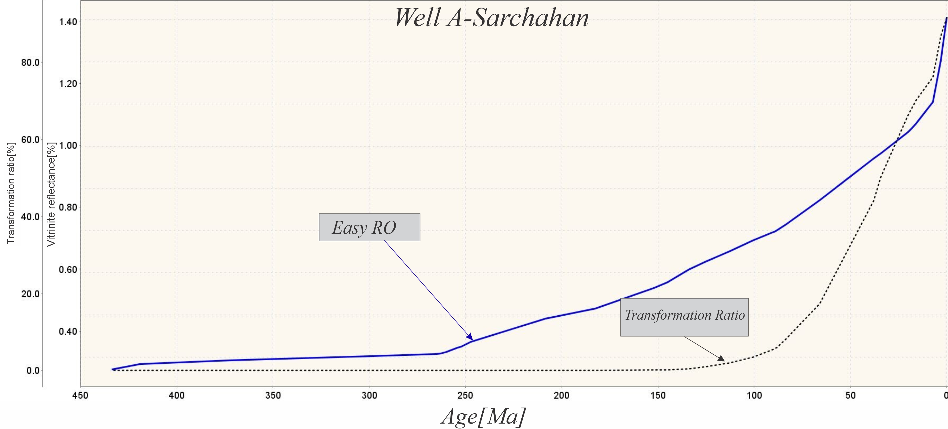

شکل3: نمودار نرخ تبدیل(TR) و انعکاس ویترینایت(RO) سازند سرچاهان در چاه A.

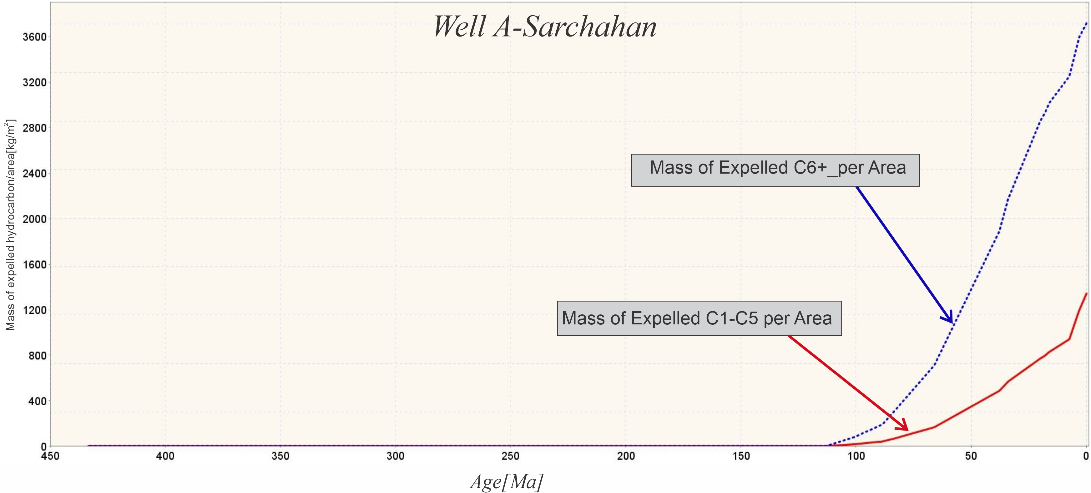

شکل4: میزان هیدروکربن ­های مایع (C6+) وگازی (C1-C5) خارج شده ازسازند سرچاهان درچاه A.

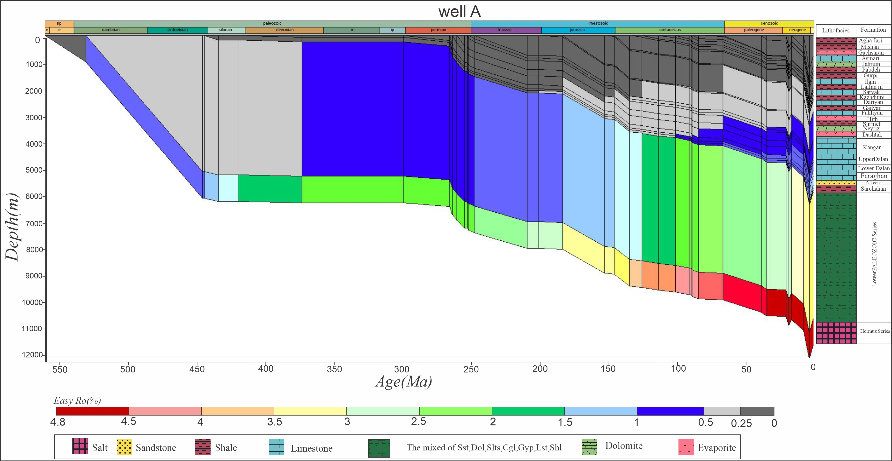

شکل5: نمودار تاریخچه تدفین در چاهA.

**منابع**

1. آقانباتی، علی؛ (1383)، زمین شناسی ایران، انتشارات سازمان زمین شناسی و اکتشاف معـدنی کشـور، تهران، 586 ص.
2. مطیعی، ه.، 1374،زمین شناسی نفت زاگرس، انتشارات سازمان زمینشناسی کشور، 589 صفحه.
3. Peters, Kenneth E., and Mary Rose Cassa. 1994. Applied source rock geochemistry: Chapter 5: Part II. Essential elements, 93-120.
4. ‏ Magoon, Leslie B., and Wallace G. Dow, 1994. The petroleum system: chapter 1: Part I. Introduction. 3-24.‏
5. Dembicki, H. (2016). Practical petroleum geochemistry for exploration and production. Elsevier.‏
6. Abu-Ali, M.A., Rudkiewicz, J.L.L., McGillivray, J.G., Behar, F., 1999. Paleozoic petroleum system of central Saudi Arabia. GeoArabia, 4(3), 321-336.‏